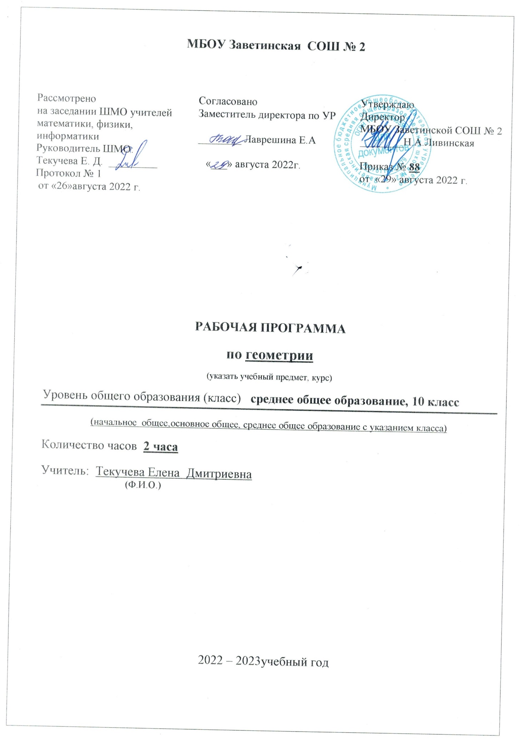Пояснительная записка
Данная программа по геометрии в 10 классе разработана в соответствии Федерального компонента Государственного образовательного стандарта среднего (полного) общего образования, утвержденного Приказом Минобразования РФ от 05.03.2004 года № 1089. Разработана на основе Примерной основной образовательной программы среднего общего образования, программы по геометрии; Основной образовательной программы срелнего общего образования МБОУ Заветинской СОШ №2 от 31.08.2020 года приказ №68);
Положения о рабочей программе учебных курсов, предметов, дисциплин (модулей), (в том числе внеурочной деятельности) МБОУ Заветинской СОШ № 2 по ФГОС 2021 от 22.08.2022года, протокол №1, приказ №86 от 23.08.2022года. Календарного Ученого графика на 2022-2023 учебный год ; Учебного плана на 2022-2023 учебный год.
Программа рассчитана на 71 час (2 часа в неделю) в соответствии с учебным планом МБОУ ЗаветинскойСОШ № 2 на 2020-2021 учебный год. Фактически по учебно-годовому графику школы –68 часов, т. к. праздничные дни - 8 марта, 3 и 5 мая.
Для продуктивной деятельности в современном мире требуется достаточно прочная математическая подготовка. Каждому человеку в своей жизни приходится выполнять сложные расчеты, владеть практическими приемами геометрических измерений и построений. Изучение математики развивает воображение, пространственные представления. Изучение математики способствует эстетическому воспитанию человека, пониманию красоты и изящества математических рассуждений, восприятию геометрических форм, усвоению идеи симметрии. Кроме того, основной задачей курса геометрии является необходимость обеспечить прочное и сознательное овладение учащимися системой математических знаний и умений, необходимых в повседневной жизни в современном обществе, достаточных для изучения смежных дисциплин и продолжения образования.
Данная программа составлена с учетом характеристики класса.
Учебник «Геометрия, 10–11», авторы Л. С. Атанасян, В. Ф. Бутузов, С. Б. Кадомцев и др.
Курс геометрии 10 класса включает в себя главы 1, 2, 3 рассматриваемого учебника.
Изучение геометрии в 10 классе направлено на достижение следующих целей:
- развитие логического мышления;
- пространственного воображения и интуиции
- математической культуры;
- творческой активности учащихся;
- интереса к предмету; логического мышления;
- активизация поисково-познавательной деятельности;
- воспитаниесредствами геометрии культуры личности: отношения к математике как части общечеловеческой культуры.
Задачи курса геометрии для достижения поставленных целей:
- систематическое изучение свойств геометрических тел в пространстве
- формирование умения применять полученные знания для решения практических задач;
- формирование умения логически обосновывать выводы для изучения школьных естественнонаучных дисциплин на профильном уровне;
- развитие способности к преодолению трудностей.
Планируемые результаты освоения учебного предмета

Личностные
- готовность и способность обучающихся к саморазвитию, личностному самоопределению и самовоспитанию в соответствии с общечеловеческими ценностями;
- сформированность их мотивации к обучению и целенаправленной познавательной деятельности, системы значимых социальных и межличностных отношений, ценностно-смысловых установок;
- способность ставить цели и строить жизненные планы;
- готовность и способность к самостоятельной, творческой и ответственной деятельности;
- навыки сотрудничества со сверстниками, детьми младшего возраста, взрослыми в образовательной, общественно полезной, учебно-исследовательской, проектной и других видах деятельности;
- готовность и способность к образованию, в том числе самообразованию, на протяжении всей жизни;
- сознательное отношение к непрерывному образованию как условию успешной профессиональной и общественной деятельности.
Метапредметные
Регулятивные:
- определять цель деятельности на уроке с помощью учителя и самостоятельно;
- учиться совместно с учителем обнаруживать и формулировать учебную проблему;
- учиться планировать учебную деятельность на уроке;
- высказывать свою версию, пытаться предлагать способ её проверки (на основе продуктивных заданий в учебнике);
- работая по предложенному плану, использовать необходимые средства (учебник, компьютер и инструменты);
- определять успешность выполнения своего задания в диалоге с учителем.
Средством формирования регулятивных действий служат технология проблемного диалога на этапе изучения нового материала и технология оценивания образовательных достижений (учебных успехов).
Познавательные:
- владение навыками познавательной, учебно-исследовательской и проектной деятельности, навыками разрешения проблем;
- для решения практических задач применять различные методы познания;
- готовность и способность к самостоятельной информационно-познавательной деятельности, включая умение ориентироваться в различных источниках информации, критически оценивать и интерпретировать информацию, получаемую из различных источников;
- ориентироваться в своей системе знаний: понимать, что нужна дополнительная информация (знания) для решения учебной задачи в один шаг;
- делать предварительный отбор источников информации для решения учебной задачи;
- добывать новые знания: находить необходимую информацию, как в учебнике, так и в предложенных учителем словарях, справочниках и интернет-ресурсах;
- добывать новые знания: извлекать информацию, представленную в разных формах (текст, таблица, схема, иллюстрация и др.);
- перерабатывать полученную информацию: наблюдать и делать самостоятельные выводы.
Средством формирования познавательных действий служит учебный материал и задания учебника, обеспечивающие первую линию развития - умение объяснять мир.
Коммуникативные:
- доносить свою позицию до других: оформлять свою мысль в устной и письменной речи (на уровне предложения или небольшого текста);
- слушать и понимать речь других;
- выразительно читать и пересказывать текст;
- вступать в беседу на уроке и в жизни;
- совместно договариваться о правилах общения и поведения в школе и следовать им;
- учиться выполнять различные роли в группе (лидера, исполнителя, критика).
Средством формирования коммуникативных действий служат технология проблемного диалога (побуждающий и подводящий диалог), технология продуктивного чтения и организация работы в малых группах.
Предметные
- освоенные обучающимися в ходе изучения учебного предмета умения, виды деятельности по получению нового знания в рамках учебного предмета, его преобразованию и применению в учебных, учебно-проектных и социально-проектных ситуациях;
- формирование математического типа мышления, владение геометрической терминологией, ключевыми понятиями, методами и приёмами;
- формирование представлений о математике, о способах описания на математическом языке явлений реального мира;
- формирование представлений о математических понятиях, как о важнейших математических моделях, позволяющих описывать и изучать разные процессы и явления;
- понимание возможности аксиоматического построения математических теорий;
- владение методами доказательств и алгоритмов решения;
- умение их применять, проводить доказательные рассуждения в ходе решения задач;
- владение основными понятиями о плоских и пространственных геометрических фигурах, их основных свойствах;
- формирование умения распознавать на чертежах, моделях и в реальном мире геометрические фигуры;
- применение изученных свойств геометрических фигур и формул для решения геометрических задач и задач с практическим содержанием;
- владение навыками использования готовых компьютерных программ при решении задач

Содержание учебного предмета
Введение (5 часов).
Предмет стереометрии. Аксиомы стереометрии. Некоторые следствия из аксиом.
Прямые и плоскости в пространстве. Основные понятия стереометрии (точка, прямая, плоскость, пространство).
В этой теме учащихся фактически впервые встречающихся здесь с пространственной геометрией. Поэтому важную роль в развитии пространственных представлений играют наглядные пособия: модели, рисунки, трехмерные чертежи и т. д. Их широкое привлечение в процессе обучения поможет учащимся легче войти и тематику предмета. В ходе решения задач следует добиваться от учащихся проведения доказательных рассуждений.
Параллельность прямых и плоскостей (18 часов).
Пересекающиеся, параллельные и скрещивающиеся прямые. Угол между прямыми в пространстве. Перпендикулярность прямых. Параллельность и перпендикулярность прямой и плоскости, признаки и свойства. Теорема о трех перпендикулярах. Перпендикуляр и наклонная. Угол между прямой и плоскостью.
Изучение темы начинается с беседы об аксиомах стереометрии. Все сообщаемые учащимся сведения излагаются на наглядной основе путем обобщения очевидных или знакомых им геометрических фактов. Целесообразно завершить беседу рассказом о роли аксиоматики в построении математической теории. Данная тема является опорной для дальнейшего изучения всего геометрического материала. Основной материал этой темы посвящен формированию представлений о возможных случаях взаимного расположения прямых и плоскостей, причем акцент делается на формирование умения распознавать эти случаи в реальных формах (на окружающих предметах, стереометрических моделях и т. п.). При решении стереометрических задач на вычисление длин отрезков особое внимание следует уделить осмысленному применению фактов из курса планиметрии.
Перпендикулярность прямых и плоскостей (20 часов).
Перпендикулярные прямые в пространстве, параллельные прямые, перпендикулярные к плоскости. Признак перпендикулярности прямой и плоскости. Теорема о плоскости, перпендикулярной прямой. Теорема о прямой перпендикулярной к плоскости. Расстояние от точки до плоскости. Теорема о трех перпендикулярах. Угол между прямой и плоскостью. Двугранный угол. Линейный угол двугранного угла. Перпендикулярность плоскостей. Прямоугольный параллелепипед. Расстояния от точки до плоскости. Расстояние от прямой до плоскости. Расстояние между параллельными плоскостями. Расстояние между скрещивающимися прямыми.Параллельное проектирование. Площадь ортогональной проекции многоугольника. Изображение пространственных фигур.
В ходе изучения темы обобщаются и систематизируются знания учащихся о перпендикулярности прямых, перпендикуляре и наклонных, известные им из курса планиметрии Постоянное обращение к знакомому материалу будет способствовать более глубокому усвоению темы. Постоянное обращение к теоремам, свойствам и признакам курса планиметрии при решении задач по изучаемой теме не только будет способствовать выработке умения решать стереометрические задачи данной тематики, но и послужит хорошей пропедевтикой к изучению следующих тем курса.
Многогранники (12 часов).
Многогранники. Вершины, ребра, грани многогранника. Развертка. Многогранные углы. Выпуклые многогранники. Теорема Эйлера.
Призма, ее основания, боковые ребра, высота, боковая поверхность. Прямая И НАКЛОННАЯ призма. Правильная призма. Параллелепипед. Куб.
Пирамида, ее основание, боковые ребра, высота, боковая поверхность. Треугольная пирамида. Правильная пирамида. Усеченная пирамида.
Симметрии в кубе, в параллелепипеде, в призме и пирамиде. Понятие о симметрии в пространстве (центральная, осевая, зеркальная). Примеры симметрий в окружающем мире.
Сечения куба, призмы, пирамиды.
Представление о правильных многогранниках (тетраэдр, куб, октаэдр, додекаэдр и икосаэдр).
Координаты и векторы. Декартовы координаты в пространстве. Формула расстояния между двумя точками. Уравнения сферы и плоскости. Формула расстояния от точки до плоскости.
Учащиеся уже знакомы с такими многогранниками, как тетраэдр и параллелепипед. Теперь предстоит расширить представления о многогранниках и их свойствах. В учебнике нет строгого математического определения многогранника, а приводится лишь некоторое описание, так как строгое определение громоздко и трудно не только для понимания учащимися, но и для его применения. Изучение многогранников нужно вести на наглядной основе, опираясь на объекты природы, предметы окружающей действительности. Весь теоретический материал темы откосится либо к прямым призмам, либо к правильным призмам и правильным пирамидам. Все теоремы доказываются достаточно просто, результаты могут быть записаны формулами. Поэтому в теме много задач вычислительного характера, при решении которых отрабатываются умения учащихся пользоваться сведениями из тригонометрии, формулами площадей.
Векторы в пространстве (6 часов).
Векторы. Модуль вектора. Равенство векторов. Сложение векторов и умножение вектора на число. Угол между векторами. Координаты вектора. Скалярное произведение векторов. Коллинеарные векторы. Разложение вектора по двум неколлинеарным векторам. Компланарные векторы. Разложение по трем некомпланарным векторам.
Основное внимание уделяется решению задач, так как при этом учащиеся овладевают векторным методом.
Повторение ( 7 часов).
Требования к уровню подготовки обучающихся

В результате изучения математики на базовом уровне ученик должен
знать/понимать
- значение математической науки для решения задач, возникающих в теории и практике; широту и в то же время ограниченность применения математических методов к анализу и исследованию процессов и явлений в природе и обществе;
- значение практики и вопросов, возникающих в самой математике для формирования и развития математической науки; историю возникновения и развития геометрии; универсальный характер законов логики математических рассуждений, их применимость во всех областях человеческой деятельности.
Уметь:
- распознавать на чертежах и моделях пространственные формы; соотносить трехмерные объекты с их описаниями, изображениями;
- описывать взаимное расположение прямых и плоскостей в пространстве, аргументировать свои суждения об этом расположении;
- анализировать в простейших случаях взаимное расположение объектов в пространстве;
- изображать основные многогранники; выполнять чертежи по условиям задач;
- строить простейшие сечения куба, призмы, пирамиды;
- решать планиметрические и простейшие стереометрические задачи на нахождение геометрических величин (длин, углов, площадей);
- использовать при решении стереометрических задач планиметрические факты и методы;
- проводить доказательные рассуждения в ходе решения задач;
- использовать приобретенные знания и умения в практической деятельности и повседневной жизни для:
- исследования (моделирования) несложных практических ситуаций на основе изученных формул и свойств фигур;
- вычисления площадей поверхностей пространственных тел при решении практических задач, используя при необходимости справочники и вычислительные устройства.
Тематическое планирование
№ | Название раздела/темы | Количество часов | Контрольные работы | Сроки
1 | Введение | 5 | - | 01. 09 -15. 09
2 | Параллельность прямых и плоскостей | 18 | 2 | 20. 09 -245. 11
3 | Перпендикулярность прямых и плоскостей | 20 | 1 | 29.11 – 16.02
4 | Многогранники | 12 | 1 | 21. 02 – 11. 04
5 | Векторы в пространстве | 6 | - | 18. 04 – 02. 05
6 | Повторение | 7 | 1 | 04. 05 -25. 05
Итого |  | 68 | 5
Перечень учебно-методического обеспечения

Для учителя
1. Геометрия в 10-11 классах, методические рекомендации к учеб.: Кн. для учителя Л.С.Атанасян, В.Ф.Бутузов, - М.: Просвещение, 2015.
2. Поурочные разработки по геометрии, В.А.Яровенко Москва «Вако» 20011.
3. Саакян С. М. Изучение геометрии в 10—11 классах: кн. Для учителя / С. М. Саакян, В. Ф. Бутузов.— 4-е изд.,дораб.— М. : Просвещение, 2010

Для учащихся
1. Геометрия, 10–11: Учеб. для общеобразоват. учреждений. / Л.С. Атанасян, В.Ф. Бутузов, С.Б. Кадомцев и др. – М.: Просвещение, 2015.
2. Ю.А. Глазков, И.И. Юдина, В.Ф. Бутузов. Рабочая тетрадь по геометрии для 10 класса. – М.: Просвещение, 2015.
3. Глазков Ю.А., Юдина И.И., Бутузов В.Ф. Рабочая тетрадь по геометрии для 10 класса. -4 изд. - М., Просвещение, 2010. - 100с

Календарно-тематическое планирование
по геометрии 10 класс
№ | Наименование раздела, тема урока | Количество часов | Дата | Примечание (корректирование темы)
Введение (5часов)
1 | Предмет стереометрии. | 1 | 01.09.2022
2 | Аксиомы стереометрии | 1 | 06.09.2022
3 | Аксиомы стереометрии | 1 | 08.09.2022
4 | Следствия из аксиом стереометрии | 1 | 13.09.2022
5 | Следствия из аксиом стереометрии | 1 | 15.09.2022
Параллельность прямых и плоскостей (18 часов)
6 | Параллельные прямые в пространстве | 1 | 20.09.2022
7 | Параллельность прямой и плоскости | 1 | 22.09.2022
8 | Параллельность прямой и плоскости | 1 | 27.09.2022
9 | Параллельность прямой и плоскости | 1 | 29.09.2022
10 | Параллельность прямой и плоскости | 1 | 04.10.2022
11 | Скрещивающиеся прямые | 1 | 06.10.2022
12 | Углы с сонаправленными сторонами | 1 | 11.10.2022
13 | Углы с сонаправленными сторонами. | 1 | 13.10.2022
14 | Углы с сонаправленными сторонами. Подготовка к контрольной работе | 1 | 18.10.2022
15 | Контрольная работа №1 «Параллельность прямых и плоскостей» | 1 | 20.10.2022
16 | Анализ контрольной работы. Параллельные плоскости | 1 | 25.10.2022
17 | Параллельные плоскости. Свойства параллельных плоскостей | 1 | 27.10.2022
18 | Тетраэдр | 1 | 08.11.2022
19 | Параллелепипед | 1 | 10.11.2022
20 | Задачи на построение сечений | 1 | 15.11.2022
21 | Задачи на построение сечений | 1 | 17.11.2022
22 | Задачи на построение сечений. Подготовка к контрольной работе | 1 | 22.11.2022
23 | Контрольная работа №2 «Сечения» | 1 | 24.11.2022
Перпендикулярность прямых и плоскостей (20 часов)
24 | Анализ контрольной работы .Перпендикулярные прямые в пространстве | 1 | 29.11.2022
25 | Перпендикулярные прямые в пространстве | 1 | 01.12.2022
26 | Признак перпендикулярности прямой и плоскости | 1 | 06.12.2022
27 | Теорема о прямой, перпендикулярной к плоскости | 1 | 08.12.2022
28 | Решение задач на перпендикулярность прямой и плоскости | 1 | 13.12.2022
29 | Решение задач на перпендикулярность прямой и плоскости | 1 | 15.12.2022
30 | Решение задач на перпендикулярность прямой и плоскости | 1 | 20.12.2022
31 | Расстояние от точки до плоскости. Теорема о трёх перпендикулярах | 1 | 22.12.2022
32 | Расстояние от точки до плоскости. Теорема о трёх перпендикулярах | 1 | 10.01.2023
33 | Расстояние от точки до плоскости. Теорема о трёх перпендикулярах | 1 | 12.01.2023
34 | Угол между прямой и плоскостью | 1 | 17.01.2023
35 | Угол между прямой и плоскостью | 1 | 19.01.2023
36 | Угол между прямой и плоскостью | 1 | 24.01.2023
37 | Двугранный угол | 1 | 26.01.2023
38 | Признак перпендикулярности двух плоскостей | 1 | 31.01.2023
39 | Прямоугольный параллелепипед | 1 | 02.02.2023
40 | Прямоугольный параллелепипед | 1 | 07.02.2023
41 | Прямоугольный параллелепипед | 1 | 09.02.2023
42 | Прямоугольный параллелепипед. Подготовка к контрольной работе | 1 | 14.02.2023
43 | Контрольная работа № 3 «Прямоугольный параллелепипед» | 1 | 16.02.2023
Многогранники (12часов)

44 | Анализ контрольной работы. Понятие многогранник | 1 | 21.02.2023
45 | Призма | 1 | 28.02.2023
46 | Призма | 1 | 02.03.2023
47 | Самостоятельная работа по теме «Призма» | 1 | 07.03.2023
48 | Решение задач по теме «Призма» | 1 | 09.03.2023
49 | Пирамида | 1 | 14.03.2023
50 | Пирамида. | 1 | 16.03.2023
51 | Правильная пирамида | 1 | 21.03.2023
52 | Правильная пирамида | 1 | 23.03.2023
53 | Усеченная пирамида | 1 | 04.04.2023
54 | Симметрия в пространстве. Подготовка к контрольной работе | 1 | 06.04.2023
55 | Контрольная работа №4 «Многогранники» | 1 | 11.04.2023
Векторы в пространстве (6 часов)
56 | Анализ контрольной работы Понятие вектора | 1 | 13.04.2023
57 | Равенство векторов | 1 | 18.04.2023
58 | Сложение и вычитание векторов. Сумма нескольких векторов | 1 | 20.04.2023
59 | Компланарные векторы | 1 | 25.04.2023
60 | Правило параллелепипеда | 1 | 27.04.2023
61 | Разложение вектора по трем некомпланарным векторам | 1 | 02.05.2023
Повторение (7 часов)
62 | Аксиомы стереометрии и их следствия | 1 | 04.05.2023
63 | Параллельность прямых и плоскостей | 1 | 11.05.2023
64 | Перпендикулярность прямых и плоскостей | 1 | 16.05.2023
65 | Многогранники | 1 | 18.05.2023
66 | Итоговая контрольная работа | 1 | 23.05.2023
67 | Анализ контрольной работы. Повторение курса 10 класса | 1 | 25.05.2023
68 | Повторение курса 10 класса | 1

Критерии оценки письменных и устных ответов обучающихся по предмету
При оценке устных ответов и письменных работ учитель в первую очередь учитывает имеющиеся у учащегося фактические знания и умения, их полноту, прочность, умение применять на практике в различных ситуациях. Результат оценки зависит также от наличия и характера допущенных погрешностей.
Среди погрешностей выделяются ошибки, недочеты и мелкие погрешности.
Погрешность считается ошибкой, если она свидетельствует о том, что ученик не овладел основными знаниями, умениями и их применением.
К недочетам относятся погрешности, свидетельствующие о недостаточно полном или недостаточно прочном усвоении основных знаний и умений или об отсутствии знаний, не считающихся в соответствии с программой основными. К недочетам относятся погрешности, объясняющиеся рассеянностью или недосмотром, но которые не привели к искажению смысла полученного учеником задания или способа его выполнения. Грамматическая ошибка, допущенная в написании известного учащемуся математического термина, небрежная запись, небрежное выполнение чертежа считаются недочетом.
К мелким погрешностям относятся погрешности в устной и письменной речи, не искажающие смысла ответа или решения, случайные описки и т. п.
Каждое задание для устного опроса или письменной работы представляет теоретический вопрос или задачу.
Ответ на вопрос считается безупречным, если его содержание точно соответствует вопросу, включает все необходимые теоретические сведения, обоснованные заключения и поясняющие примеры, а его изложение и оформление отличаются краткостью и аккуратностью.
Решение задачи считается безупречным, если получен верный ответ при правильном ходе решения, выбран соответствующий задаче способ решения, правильно выполнены необходимые вычисления и преобразования, последовательно и аккуратно оформлено решение.
Оценка ответа учащегося при устном опросе и оценка письменной контрольной работы проводится по пятибалльной системе.
Оценка устных ответов:
Ответ оценивается отметкой “5”, если учащийся:
- полностью раскрыл содержание материала в объеме, предусмотренном программой и учебником;
- изложил материал грамотным языком, точно используя математическую терминологию и символику, в определенной логической последовательности;
- правильно выполнил рисунки, чертежи, графики, сопутствующие ответу;
- показал умение иллюстрировать теорию конкретными примерами, применять в новой ситуации при выполнении практического задания;
- продемонстрировал усвоение ранее изученных сопутствующих вопросов, сформированность и устойчивость используемых при ответе умений и навыков;
- отвечал самостоятельно, без наводящих вопросов учителя.
Ответ оценивается отметкой “4”,
если удовлетворяет в основном требованиям на оценку “5”, но при этом имеет один из недочетов:
- в изложении допущены небольшие пробелы, не исказившие математическое содержание ответа;
- допущены 1-2 недочета при освещении основного содержания ответа, исправленные после замечания учителя;
- допущены ошибка или более двух недочетов при освещении второстепенных вопросов или в выкладках, легко исправленные после замечания учителя.)
Ответ оценивается отметкой “3”, если:
- неполно раскрыто содержание материала (содержание изложено фрагментарно, не всегда последовательно), но показано общее понимание вопроса и продемонстрированы умения, достаточные для дальнейшего усвоения программы;
- имелись затруднения или допущены ошибки в определении понятий, использовании математической терминологии, чертежах, выкладках, исправленные после нескольких наводящих вопросов учителя;
- ученик не справился с применением теории в новой ситуации при выполнении практического задания, но выполнил обязательное задание.
Ответ оценивается отметкой “2”, если:
- не раскрыто содержание учебного материала;
- обнаружено незнание или не понимание учеником большей или наиболее важной части учебного материала;
- допущены ошибки в определении понятия, при использовании математической терминологии, в рисунках, чертежах или графиках, в выкладках, которые не исправлены после нескольких наводящих вопросов учителя.
Оценивание письменных работ:
При проверке письменных работ по математике следует различать грубые и негрубые ошибки.
К грубым ошибкам относятся:
- -вычислительные ошибки в примерах и задачах;
- -ошибки на незнание порядка выполнения арифметических действий;
- -неправильное решение задачи (пропуск действий, неправильный выбор действий, лишнее действие);
- -недоведение до конца решения задачи или примера;
- -невыполненное задание.
К негрубым ошибкам относятся:
- -нерациональные приемы вычислений;
- - неправильная постановка вопроса к действию при решении задачи;
- -неверно сформулированный ответ задачи;
- -неправильное списывание данных чисел, знаков;
- -недоведение до конца преобразований.
При оценке письменных работ ставятся следующие отметки:
“5”- если задачи решены без ошибок;
“4”- если допущены 1-2 негрубые ошибки;
“3”- если допущены 1 грубая и 3-4 негрубые ошибки;
“2”- незнание основного программного материала или отказ от выполнения учебных обязанностей.
Оценивание тестовых работ:
“5”- если набрано от 81до100% от максимально возможного балла;
“4”- от 61до 80%;
“3”- от 51 до 60%;
“2”- до 50%.

Контрольно-измерительные работы
Контрольная работа №1 «Параллельность прямых и плоскостей»
Вариант 1
1. Параллелограмм ABCD и треугольник ВСК не лежат в одной плоскости. М и Р – середины сторон ВК и СК. Как взаимно расположены AD и МР?
2. Плоскость α параллельна стороне МР треугольника
МРК и пересекает две другие стороны треугольника в точках М₁ и Р₁, МР = 27 см, ММ₁ : М₁ К = 5:4. Найти М₁Р₁
3. Дан куб АВСDА₁В₁С₁D₁. Как взаимно расположены
а) ВС и А₁D₁ б) ВВ₁ и АВС
ВВ₁ и В₁С₁ С₁D₁ и АВС
СС₁ и АD DD₁ и DCC₁
в) Найти угол между прямыми СС₁ и АD,
между прямыми А₁С₁ и DС.
4. Прямая р не лежит в плоскости квадрата ABCD и параллельна диагонали АС. Как взаимно расположены
р и BD? Найти угол между этими прямыми.
Вариант 2
1. Параллелограмм ABCD и трапеция ВСКЕ не лежат в одной плоскости. М и Р – середины сторон ВЕ и СК. Как взаимно расположены AD и МР?
2. Плоскость α параллельна стороне МР треугольника
МРК и пересекает две другие стороны треугольника в точках М₁ и Р₁, МР = 24 см, ММ₁ : М₁ К = 5:3. Найти М₁Р₁
3. Дан куб АВСDА₁В₁С₁D₁. Как взаимно расположены
а) ВС и В₁С₁ б) DD₁ и АВВ₁
ВВ₁ и А₁В₁С₁D₁ и А₁В₁С₁
СС₁ и АВ ВСи DCC₁
в) Найти угол между прямыми ВВ₁ и АD,
между прямыми АВи DС₁.
4. Прямая р не лежит в плоскости ромба ABCD и параллельна диагонали BD. Как взаимно расположены
р и АС? Найти угол между этими прямыми.
Контрольная работа №2 «Сечения»
Вариант 1
- Дан параллелепипед АВСDA₁B₁C₁D₁ Постройте сечение этого параллелепипеда плоскостью, проходящей через середину ребра АВ и параллельной плоскости АСС_{1.}
- Построить сечение по заданным точкам
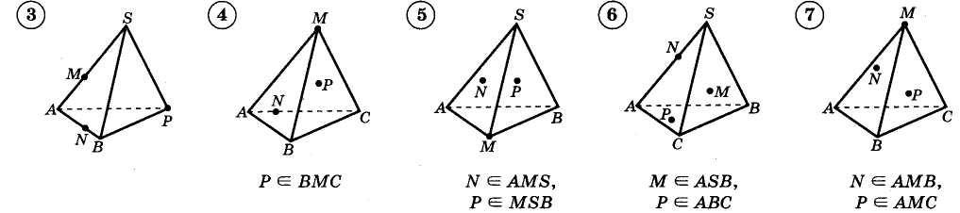
_{М}
- Дано: МА₁=4см, В₁В₂ =9см, А₁ А₂ =МВ₁ Найти: МА₂, МВ₂
А₁ В₁

А₂ В₂ ВВ

Вариант 2
- Дан тетраэдр АВСD. Точка М - середина ребра СD, точка К – середина ребра АD. Постройте сечение тетраэдра плоскостью, содержащей точку К и параллельной плоскости АМВ.
- Построить сечение по заданным точкам.
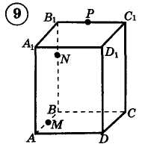

О
- Дано: А₁А₂=2ОА₁=10см, ОВ₁ =7см, А₁ А₂ =МВ₁ Найти: ОА₂, ОВ₂
А₁ В₁

А₂ В₂ ВВ

Контрольная работа № 3 «Прямоугольный параллелепипед»
Вариант 1
- Из вершины В треугольника АВС, сторона АС которого лежит в плоскости α, проведен к этой плоскости перпендикуляр ВВ₁.Найти расстояние от этой точки до прямой АС и до плоскости α, если АВ=6 см, ∠ ВАС=120º и двугранный угол ВАСВ₁равен 30º.
- Плоскости α и ß перпендикулярны. Прямая а – линия их пересечения. В плоскости α лежит точка А, а в плоскости ß – точка В, так что расстояния от них до прямой а равны соответственно 4 и 5 см. Найти АВ, если расстояние между основаниями перпендикуляров, проведенных из точек А и В к прямой а, равно 2√2 см.
- Через вершину тупого угла В ромбаАВСD к его плоскости проведен перпендикуляр ВК, длина которого равна 4 см. Найти расстояние от К до CD, если АВ=16 см,∠А=45º
- Сумма площадей всех граней прямоугольного параллелепипеда равна 2124 см², а его измерения пропорциональны числам 5, 6 и 8. Найти диагональ параллелепипеда.

Вариант 2
- Из вершины В треугольника АВС, сторона АС которого лежит в плоскости α, проведен к этой плоскости перпендикуляр ВВ₁.Найти расстояние от этой точки до прямой АС и до плоскости α, если АВ=12 см, ∠ ВАС=150º и двугранный угол ВАСВ₁равен 60º.
- Плоскости α и ß перпендикулярны. Прямая а – линия их пересечения. В плоскости α лежит точка А, а в плоскости ß – точка В, так что расстояния от них до прямой а равны соответственно 6 и 7 см. Найти расстояние между основаниями перпендикуляров, проведенных из точек А и В к прямой а, если АВ равно √110 см.
- Через вершину прямого угла С прямоугольного треугольника АВС к его плоскости проведен перпендикуляр СК, длина которого равна 9,6 см. Найти расстояние от К до АВ, если АС=12 см,
ВС=9 см.
- Сумма площадей всех граней прямоугольного параллелепипеда равна 3050 см², а его измерения пропорциональны числам 3, 4 и 7. Найти диагональ параллелепипеда.

Контрольная работа №4 «Многогранники»
Вариант 1
- В правильной четырехугольной пирамиде SABCD точка О – центр основания, S - вершина , SC = 13, АС = 10. Найти высоту пирамиды.
- В прямоугольном параллелепипеде стороны основания равны 12 см и 5 см. Диагональ параллелепипеда образует с плоскостью основания угол . Найти площадь боковой и полной поверхности параллелепипеда.
- В основании четырехугольной пирамиды SABCD точка О – центр основания, S - вершина лежит прямоугольник со сторонами 6 см и 8 см . SO = 4. Найти площадь боковой и полной поверхности пирамиды.
- В основании прямой призмы лежит треугольник АВС со сторонами АВ = 10, ВС = 21, АС = 17. Боковое ребро А = 15. Точка М А и АМ : М = 2 : 3. Найти площадь сечения ВМС.

Вариант 2
- В правильной четырехугольной пирамиде SABCD точка О – центр основания, S - вершина , SC = 13, SO = 5. Найти длину отрезка BD.
- В прямоугольном параллелепипеде стороны основания равны 15 см и 8 см. Диагональ параллелепипеда образует с плоскостью основания угол . Найти площадь боковой и полной поверхности параллелепипеда.
- В основании четырехугольной пирамиды SABCD точка О – центр основания, S - вершина лежит прямоугольник со сторонами 12 см и 5 см . SO = 8. Найти площадь боковой и полной поверхности пирамиды.
- В основании прямой призмы лежит треугольник АВС со сторонами АВ = 13, ВС = 14, АС = 15. Боковое ребро А = 28. Точка М А и АМ : М = 4 : 3. Найти площадь сечения ВМС.
Итоговая контрольная работа
Вариант 1
1. Дан параллелепипед АВСDА₁В₁С₁D₁, АВ=4 см, АD=7 см, АА₁=10 см. М – середина АА₁. Построить сечение параллелепипеда плоскостью В₁МD, найти периметр сечения.
2. Через вершину прямого угла С прямоугольного треугольника АВС к его плоскости проведен перпендикуляр СК, длина которого равна 8 см. Найти расстояние от К до АВ, если АС=15 см, ВС= 20см.
3. Дана правильная треугольная призма АВСА₁В₁С₁. Сторона основания 8 см, диагональ боковой грани 17 см. Найти площадь полной поверхности призмы.
4. Высота правильной четырехугольной пирамиды РАВСD равна 12 см, радиус окружности, описанной около основания 9√2 см. Найти площадь полной поверхности пирамиды.
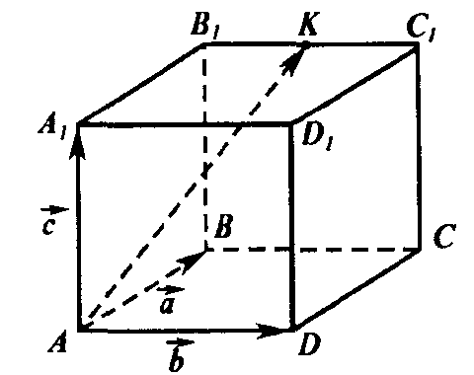
5.
Дан параллелепипед, К – середина ребра В₁С₁. Выразить через векторы ā, b, свекторы
АВ, В₁К, СА, С₁А, АК, ВD, А₁D.

Вариант 2
. Дан параллелепипед АВСDА₁В₁С₁D₁, АВ=5 см, АD=6 см, АА₁=8 см. М – середина АА₁. Построить сечение параллелепипеда плоскостью В₁МD, найти периметр сечения.
2. Через вершину прямого угла С прямоугольного треугольника АВС к его плоскости проведен перпендикуляр СК, длина которого равна 9,6 см. Найти расстояние от К до АВ, если АС=9 см, ВС=12 см.
3. Дана правильная треугольная призма АВСА₁В₁С₁. Сторона основания 10 см, диагональ боковой грани 26 см. Найти площадь полной поверхности призмы.
4. Высота правильной четырехугольной пирамиды РАВСD равна 6 см, радиус окружности, описанной около основания 8√2 см. Найти площадь полной поверхности пирамиды.
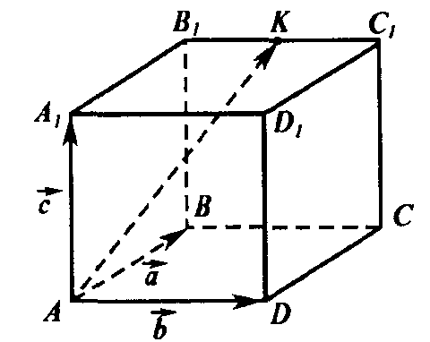
5.
Дан параллелепипед, К –середина ребра В₁С₁. Выразить через векторы ā, b, свекторы АА₁, КС₁, АС, С₁А, АК, DВ, А₁В.

